MEIA MARATONA FAROL A FAROL
DATA: 31/08/2025
REGULAMENTO DOS 16 KM

OBJETIVO:
Incentivar a prática de exercícios físicos como meio de Saúde e de Socialização.
DA COMPETIÇÃO:
A prova, promovida pela HEADS EVENTS, será aberta para atletas federados ou não com o PERMIT e a Arbitragem da FBA (Federação Baiana de Atletismo). Poderão se inscrever atletas de ambos os sexos, a partir dos 18 anos de idade. A corrida será disputada nas categorias individual MASCULINA e FEMININA.
DA PREMIAÇÃO:
Não haverá premiação para as faixas etárias, nem premiação pecuniária para a categoria geral na distância dos 16 km.
Receberão troféus os 5 primeiros homens e as 5 primeiras mulheres da distância dos 16 km;
Receberão medalhas de participação todos os atletas que completarem a prova.
DA LARGADA:
Com largada prevista para 05:15h do dia 31/08/2025 (DOMINGO) com o funil de chegada sendo fechado às 9h15min.
Sugerimos que o atleta deve dirigir-se ao ponto de largada com pelo menos 30 minutos do horário oficial da largada, evitando qualquer contratempo.
A competição será aferida pela FBA (Federação Baiana de Atletismo) na distância oficial de 16 km, com seguinte percurso:
O Pórtico de largada será posicionado em frente ao QUARTEL DO EXÉRCITO DE AMARALINA.
O percurso ocorrerá em direção única, em direção e finalizando na PRAÇA VINICIUS DE MORAES – ITAPUÃ, bem próximo ao FAROL DE ITAPOÃ.
Para acessar o funil de largada será obrigatório durante todo o tempo a utilização e a permanência com o respectivo número de peito.
É total obrigação do(a) atleta o conhecimento prévio do ponto de largada, percurso e chegada da corrida, presente neste regulamento.

MEIA MARATONA FAROL A FAROL
DATA: 31/08/2025
REGULAMENTO DOS 16 KM
PERCURSO DOS 16 KM:
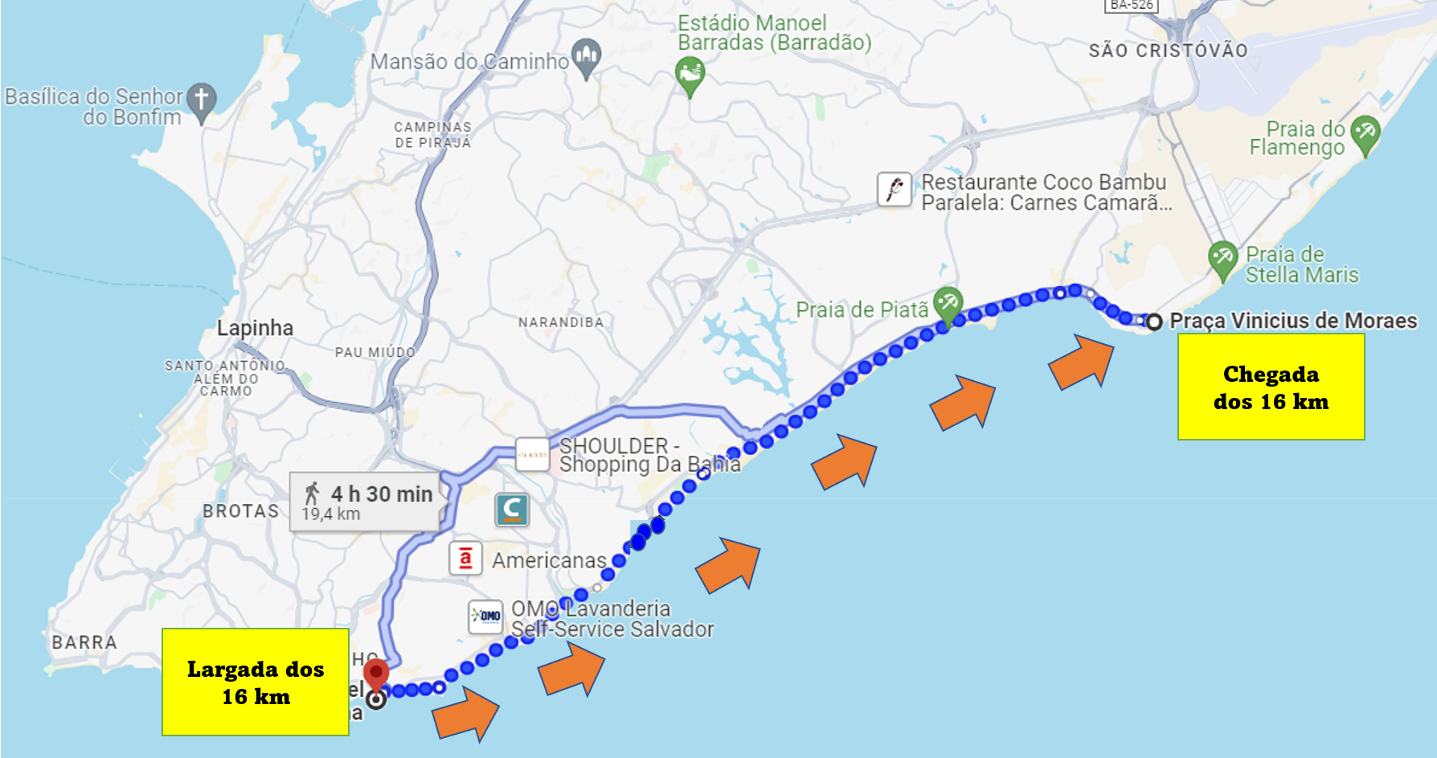
PERCURSO DOS 16KM

DAS QUESTÕES RELATIVAS À SAÚDE FÍSICA DOS ATLETAS:
O atleta é absolutamente responsável por escolher participar da corrida, devendo antes avaliar sua condição física e capacidade de desempenho para a respectiva distância escolhida, e no caso de apresentar um elevado grau de fadiga durante a competição, deverá por si só decidir se deve ou não continuar na mesma, apenas nos casos de risco grave para a saúde do(a) atleta, a equipe médica poderá retirar o atleta do evento.
Em cumprimento as normas da CBAt, será disponibilizado um serviço de ambulância UTI no caso de atendimento emergencial ao atleta, para a devida remoção do mesmo aos hospitais da rede pública de saúde. Após os primeiros socorros imediatos através da Equipe Médica responsável e em caso da necessidade de deslocamento para centros de saúde, a empresa organizadora não terá nenhuma responsabilidade sobre os custos do atendimento médico aos atletas, despesas médicas, cirúrgicas ou períodos de internação.
Será obrigatório ao atleta o preenchimento da Ficha de Inscrição no site onde declara que está apto clínica e fisicamente a possibilidade de participação na competição.
Serão disponibilizados, banheiros públicos masculinos e femininos nos pontos de largada e chegada.
O evento receberá o apoio dos órgãos competentes, para realização técnica do evento e a correta orientação dos(as) atletas.

MEIA MARATONA FAROL A FAROL
DATA: 31/08/2025
REGULAMENTO DOS 16 KM
O ATLETA SERÁ DESCLASSIFICADO:
1. Quando houver troca de Número de Peito e/ou Chips;
2. Não portar o número de inscrição na prova;
3. Invadir o pelotão de elite na largada;
4. Escapar antes da largada;
5. For flagrado recebendo ajuda de qualquer natureza;
6. Empurrar outros atletas, cortar caminho, pegar carona de qualquer natureza etc.;
7. Desacatar outros atletas, o público, árbitros e staffs;
DA HIDRATAÇÃO:
Haverá postos de hidratação em todo o percurso, a cada 2 km e na chegada. É obrigatório o uso de camiseta com o número de inscrição fixado e visível na parte da frente do uniforme.
DOS GUARDA-VOLUMES E BANHEIROS PÚBLICOS:
Serão disponibilizados no mesmo ponto de largada e chegada.
A empresa organizadora sugere que não sejam deixados bens de alto valor como relógios, joias, equipamentos eletrônicos, computadores, celulares, cheques ou cartões de crédito. Por ser um serviço de cortesia, a empresa não se responsabiliza pelo reembolso dos conteúdos e bens que porventura sejam extraviados.
As sacolas serão mantidas no ponto da largada, sendo desativado até uma hora da chegada do último colocado.
Serão disponibilizados, banheiros públicos masculinos e femininos nos pontos de largada e chegada.
DAS INCRIÇÕES: https://www.centraldasinscrições.com.br
Mediante o preenchimento dos dados pessoais e do pagamento da taxa de inscrição valores abaixo:
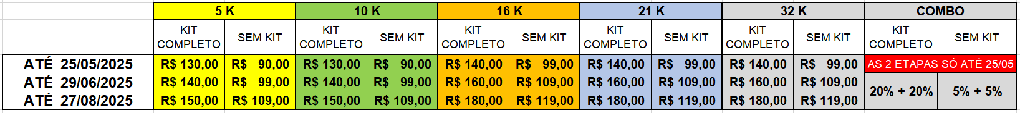
O cancelamento da inscrição só poderá ser realizado, até 7 dias após a compra.

MEIA MARATONA FAROL A FAROL
DATA: 31/08/2025
REGULAMENTO DOS 16 KM
DAS POSSÍVEIS ALTERAÇÕES:
No caso de desejar alterar as distâncias das provas, será permitido sem reembolso dos valores pagos a maior para as distâncias 21 e 32k, no site:
https://www.centraldasinscrições.com.br
Após a compra não será possível alterar do KIT COMPLETO para SEM KIT.
Os portadores de necessidades especiais deverão solicitar junto a FBA (Federação Baiana de Atletismo), formalizando o pedido de inscrição e a análise de desconto. A organização terá o direito de limitar o número de vagas destinadas a isenção.
Qualquer reclamação ou protestos deverá ser feito por escrito ao Diretor da Prova até 15 minutos após a divulgação do resultado oficial, acompanhado da taxa de R$ 200,00 (duzentos reais) em espécie, os quais serão devolvidos caso seja deferido o recurso.
Será vetada a participação do atleta que esteja cumprindo penalidade oriunda da FBA, CBAT ou Federações de outros Estados.
DA ENTREGA DE KITS:
Nos dias 28, 29 e 30/08/2024 no Shopping da Bahia, Av. Tancredo Neves, 148 na loja oficial do evento, no horário de funcionamento do Shopping, das 9:00h às 22:00h.
Não será permitido a entrega de kits no dia do evento. O kit da corrida será em conformidade com a sua respectiva escolha:
KIT COMPLETO: obrigatoriamente por um número de peito, um chip de cronometragem e camiseta, squeeze e sacola, qualquer outro item serão brindes extras.
SEM KIT: obrigatoriamente por um número de peito e um chip de cronometragem.
O responsável deve na compra ficar atento ao tamanho da camisa que deseja solicitar.
E na logo após a retirada do kit deverá sempre conferir os itens presentes na entrega. Não serão consideradas as reclamações ou devoluções imediatamente após a entrega ou após a saída do ambiente da loja de entrega dos kits.
A não retirada do kit nos dias pré-determinados para entrega, acarretará a perda do direito de posse do kit. A retirada do kit só poderá ser realizada pelo (a) atleta inscrito mediante apresentação de documento com foto, ou representante legal munido da cópia do documento do atleta.

MEIA MARATONA FAROL A FAROL
DATA: 31/08/2025
REGULAMENTO DOS 16 KM

RESULTADOS OFICIAIS:
Os resultados oficiais, com tempos e colocações serão disponibilizados após a sua apuração no site da empresa responsável pelo controle técnico eletrônico dos chips https://www.cronusteccorridas.com.br, no link da bio do instagram do evento, @meiamaratona.farolafarol.
Os tempos dos atletas que participarem do evento serão informados, desde que observadas à normas previstas neste regulamento, como o uso obrigatório do chip fornecido, durante todo o percurso da corrida, sendo de uso pessoal e exclusivo do atleta, assim como as consequências da sua utilização da forma inadequada, podendo acarretar o não registro do tempo, isentando a empresa organizadora e a Federação na divulgação dos resultados, caso não aja o registro do resultado , o atleta poderá contestar e solicitar seu resultado através do site www.cronusteccorridas.com.br através do botão relatar problemas.

DA ORGANIZAÇÃO:
A corrida poderá ser adiada a critério da empresa organizadora, sendo comunicada aos inscritos esta decisão através dos meios oficiais, de divulgação da corrida.
Na hipótese de adiamento da corrida e a posterior divulgação de uma nova data, os inscritos que entendam impossibilitados de participarem desta nova data, terão prazo de 10 (dez) dias para solicitarem a devolução do valor da inscrição ou transferência para outro evento, a contar da data da comunicação aos inscritos, sob pena de renúncia a este direito.
Na hipótese de cancelamento da corrida, que não seja por motivo de ordem epidêmica, de saúde pública ou por ordem de catástrofe natural (sem divulgação de nova data) os inscritos deverão solicitar o reembolso da inscrição no prazo de 10 (dez) dias, contados da comunicação aos inscritos, sob pena de renúncia a este direito.
Os casos omissos neste regulamento serão resolvidos pela Direção Geral da Competição, podendo a seu critério ou conforme determinação da FBA (Federação Baiana de Atletismo), alterar ou revogar este regulamento, de maneira total ou parcial, tendo a obrigação de informar as respectivas mudanças no site oficial do evento.

HEADS EVENTS
Atualizado no dia 25 de fevereiro de 2025

